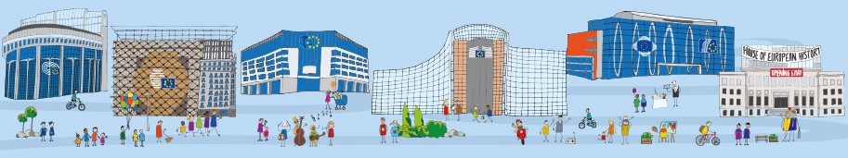

DIA DE EUROPA

9 de Mayo

La Unión Europea, a través de las distintas Instituciones Comunitarias, está haciendo un importante esfuerzo para fomentar la participación de las administraciones locales en la construcción europea. Un contexto en el que la Diputación de Almería se ha configurado como enlace entre la UE y los municipios de la provincia con el fin de impulsar su desarrollo económico y social.

En este sentido, la Oficina Europa Direct de la Diputación de Almería (www.europa.almeria.es) funciona como ventanilla única de la provincia que facilita el acceso a la información general sobre la UE.

Desde el 2011, las iniciativas que han llevado a cabo son en total 85 repartidas en:

- 16 cursos sobre UE, voluntariado y promoción económica sostenible.
- 1 Mesa Redonda en sostenibilidad.
- 4 Foros de Empleo.
- 4 Ferias (público específico y general).
- 47 Talleres de Movilidad.
- 13 Exposiciones ‘Almería, creciendo con Europa’.

Otro de los proyectos que lleva a cabo la institución provincial es la Red de Información Europea de Andalucía (RIEA) que tiene como objetivo reforzar la labor de los centros de información europea promovidos por la Comisión Europea y ubicados en Andalucía.

Desde el 2011 se han realizado 32 actividades repartidas en:

- 5 Premios ‘Jóvenes Andaluces Construyendo Europa’.
- 22 Talleres ‘Empleo y Formación en la UE’.
- 5 Jornadas sobre movilidad.

En total han participado en estas acciones cerca de 5.000 asistentes.

Erasmus +
Lo que empezó siendo un programa de movilidad de estudiantes ha crecido hacia una plataforma de cooperación europea que cumple este año su 30º aniversario. Ampliamente reconocido como el programa de mayor éxito de la UE, Erasmus+ es un ejemplo concreto de los resultados positivos de la integración europea y la proyección internacional.
Desde su puesta en marcha, la Diputación Provincial ha enviado a 52 voluntarios por toda Europa para tener su primera experiencia laboral en el extranjero y poder mejorar, además, el conocimiento y dominio en una lengua extranjera.

PROGRAMA JORNADA:
“AMPLIANDO COMPETENCIAS CRECEMOS CON EUROPA”
09:30 | Inauguración
09:30 –10:30 | INTRODUCCIÓN A LA MOVILIDAD  - Contexto general.  - La movilidad en la Unión Europea (UE).  Oportunidades para la Movilidad y el Empleo en la UE  - Programa Erasmus +: Educación, formación, juventud y deporte  - Trabajar en la UE con Eures: Red europea de empleo.  - La Garantía Juvenil: formación y empleo para jóvenes menores de 30 años  - Programa EJE: Jóvenes Emprendedores en la UE  Ponente: Pedro Andrés Padilla Pérez - Experto en Recursos Humanos
10:30-11:30 | Servicio Voluntario Europeo  Ponente: Alejandra Hernández Balboa - Ex voluntaria europea
11:30 - 12:00 | Pausa
12:00 - 12:45 | TALLERES DE TRABAJO:  Taller alumnado: El CV Europass.  Ponente: Pedro Andrés Padilla Pérez - Experto en Recursos Humanos  Taller profesorado: Erasmus+  Ponente: José Antonio Pérez Simón – Profesor Coordinador proyecto KA1
12:45 | CLAUSURA DE LAS JORNADAS

